RAI
Presenta

TUTTO GOVI

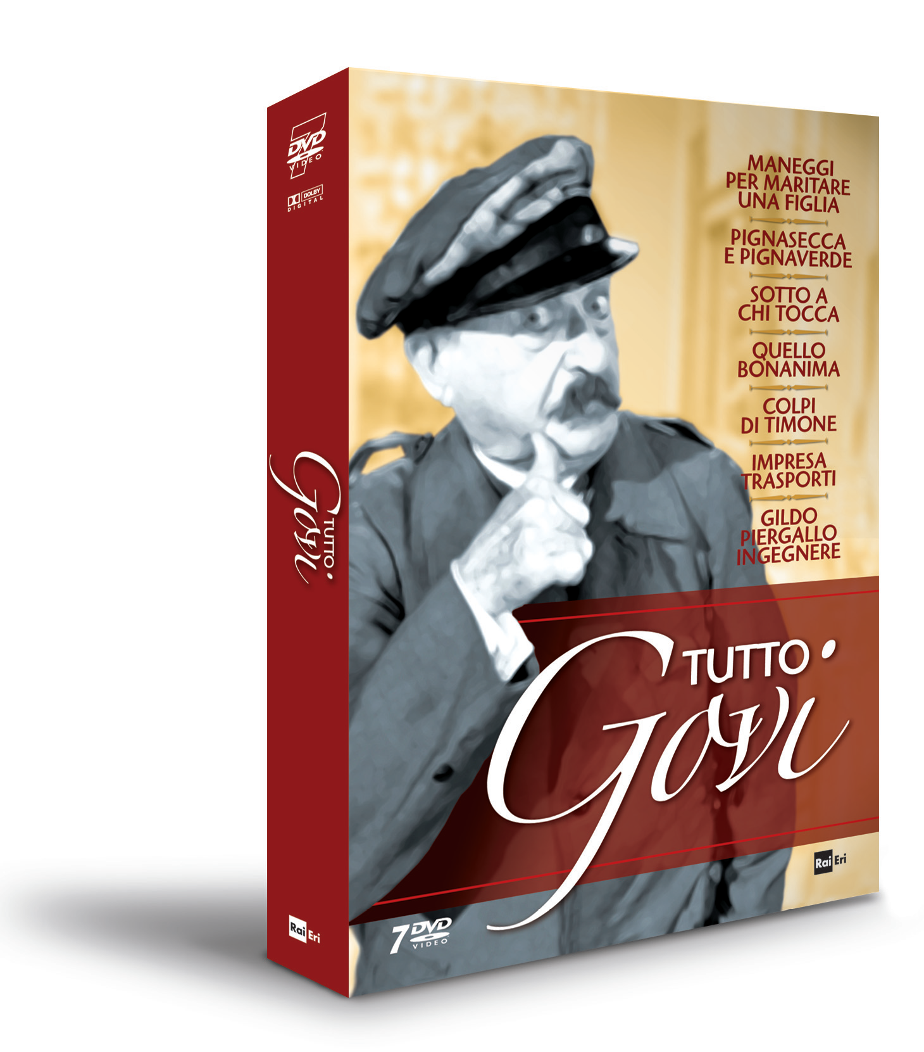

IN VENDITA IN DVD DAL 5 DICEMBRE 2013

Distribuzione



SINOSSI

TUTTO GOVI è la raccolta definitiva delle insuperabili interpretazioni teatrali di Gilberto Govi, fondatore del teatro dialettale genovese e simbolo di quel teatro capace di portare sul palco la vita di tutti i giorni con semplicità e naturalezza.

Direttamente dagli archivi della Rai, 7 grandi opere dedicate al teatro genovese con protagonista assoluto il grande Gilberto Govi:

- MANEGGI PER MARITARE UNA FIGLIA
- PIGNASECCA E PIGNAVERDE
- SOTTO A CHI TOCCA
- QUELLO BONANIMA
- COLPI DI TIMONE
- IMPRESA TRASPORTI
- GILDO PERAGALLO INGEGNERE

In 7 DVD un ciclo imperdibile di 7 opere teatrali registrate dalla Rai alla fine degli anni '50 tra cui lo straordinario recupero dell'unico dei tre atti sopravissuto al tempo della commedia IMPRESA TRASPORTI.

Completa ciascun DVD una puntata della trasmissione TV del 1981 TUTTO GOVI, un serie di speciali con un'accurata selezione di interviste, commenti e approfondimenti sulla carriera dell'indimenticabile attore genovese.

CAST

- MANEGGI PER MARITARE UNA FIGLIA (registrazione del 10.02.1959)

Tre atti di Nicolò Bacigalupo

Steva - Gilberto Govi
Giggia - Rina Govi
Matilde - Nelda Meroni
Cesare - Gianfabio Fosco
Carlotta - Jole Lorena
Riccardo Adriano Praga
Pippo Rudy Raffe
Venanzio Luigi Dameri
Comba Anna Caroli

Ripresa televisiva Vittorio Brignole

- PIGNASECCA E PIGNAVERDE(registrazione del 27.05.1957)

Tre atti di Emerico Valentinetti

Felice Pastorino - Gilberto Govi
Matilde - Pina Camera
Amalia - Nelda Meroni
Eugenio - Devoto Claudio D’Amelio
Angela - Miriam Selva
Manuel Aguirre - Ariano Praga
Isidoro Grondona - Enrico Ardizzone
Alessandro Raffo - Luigi Dameri
Lucia - Mercede Brognoli

Ripresa televisiva Giancarlo Galassi Beria

- SOTTO A CHI TOCCA (registrazione del 27.01.1957)

Tre atti di Luigi Orengo

Bertomè Pittaluga - Gilberto Govi
Manuleo Pittaluga - Enrico Ardizzone
Gaitanin Pittaluga - Luigi Dameri
Il signor Tiscornia - Sergio Fosco
Amelia, sua Figlia - Anna Bolens
La signora Maddalena - Mercedes Brognoli
Nicoletta, sua Figlia - Jole Lorena
Il notaio Pitto - Rudy Roffer
L'avvocato Graffigna - Ariano Praga
Teresa, la serva - Anna Caroli
Giomina, la portinaia - Pina Comera

Ripresa televisiva Vittorio Brignole

- QUELLO BONANIMA (registrazione del 30.12.1958)

Tre atti di Ugo Palmerini

Faustino Caviglia - Gilberto Govi
Albina, sua moglie - Anna Caroli
Lea, loro Figlia - Anna Bolens
Carlin Corradi - Luigi Dameri
Bacciccin Bafigo - Giorgio Fosco
Zaira, sua moglie - Nelda Meroni
Santina - Jole Lorena
Leonida Roncagliolo - Enrico Ardizzone
Filomena - Pina Camera

Ripresa televisiva Vittorio Brignole

- COLPI DI TIMONE (registrazione del 14.03.1958)

Tre atti di Renzo La Rosa

Giovanni Bevilacqua, armatore - Gilberto Govi

Paola, sua segretaria - Anna Bolens

Prof. Brunelli - Luigi Dameri

Lola - Miriam Selva

Avv. Baratti - Enrico Ardizzone

Comm. Longoni - Franco Marchisio

Conte Terzani - Andrea Municchi

Capitano Negri - Ariano Praga

Un giornalista - Giorgio Bixio

Rosi, dattilografa - Jole Lorena

Bonetti, cassiere - Rudy Raffer

Teresa, domestica - Pina Camera

Pietro, fattorino - Sergio Fosco

Ripresa televisiva Vittorio Brignole

- IMPRESA TRASPORTI, Atto 3 (registrazione del 28.03.1958)

Un atto di Umberto Morucchio e Gilberto Govi

Annibale Bacigalupo – Gilberto Govi

Teresa, sua Moglio – Rina Govi

- GILDO PERAGALLO (registrazione del 10.07.1960)

Tre atti di Emerico Valentinetti

Gildo Peragallo - Gilberto Govi

La signora Teresa - Rina Govi

Silvio Peragallo - Pino Lonardi

Il comandante Tagliavacche - Luigi Dameri

La signora Ines - Pinuccia Galimberti

Francesca - Pina Camera

La signora Climene - Mercedes Brognoli

Olga - Jole Lorena

Il signor Trucchi - Enrico Ardizzone

Il rag. Conti - Rudy Roffe

Lucia - Anna Caroli

Un garzone - Andrea Municchi

Ripresa televisiva Vittorio Brignole

DATI TECNICI E CONTENUTI EXTRA DVD

DVD 7
TIPO DVD 5/9
TITOLO TUTTO GOVI
ANNO 1957-1960

FORMATO VIDEO PRINCIPALE 4/3
COLORE
DURATA FILM OPERE 780’ CIRCA – SPECIALI 480’ CIRCA
AUDIO Italiano
EXTRA SPECIALI TUTTO GOVI

